«Не участвуйте в безплодных делах тьмы, но и обличайте»

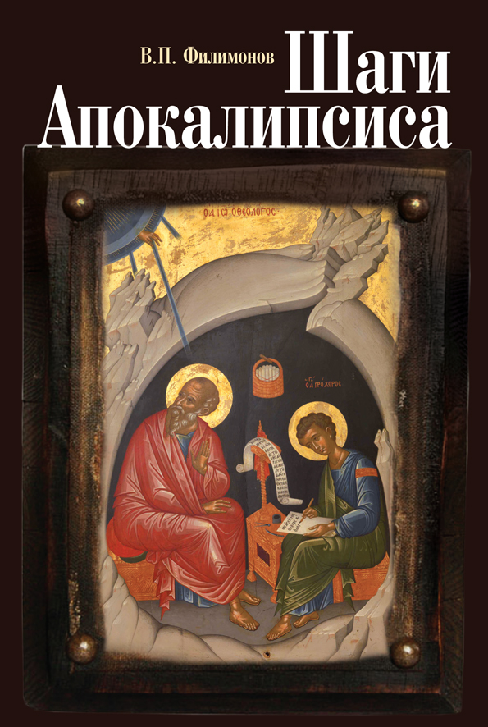
Вышла в свет новая книга В.П. Филимонова «Шаги Апокалипсиса». Она продолжает серию известных книг Валерия Павловича: «Но избави нас от лукавого», «Святое Православие и тайна беззакония – XXI век», «Человек должен оставаться человеком» и «Исполнение пророчеств».
В книге «Шаги Апокалипсиса» в свете учения Слова Божия подробнейшим образом рассмотрены духовные, политические, информационно-технологические, социальные, правовые и другие аспекты процессов глобализации с учетом самых последних сведений, включая сенсационные публикации 2014 - 2015 годов. Впервые для широкого круга читателей публикуются многие, буквально кричащие, уникальные документы и материалы, обличающие действия строителей «нового мирового порядка» антихриста – всемирной тоталитарной технотронной тирании во главе с единым политическим и религиозным лидером. Реальным угрозам государству и каждой личности посвящена специальная глава «Удары по национальной безопасности России».
Проблемы превращения человека в начиненного электроникой киборга давно уже не относятся к области научной фантастики. В ряде стран (и в России) опубликованы концептуальные документы, где даны рекомендации и указаны конкретные сроки по внедрению имплантируемых электронных идентификационных устройств в повседневную жизнь всех людей без исключения в качестве нового способа существования человека в едином глобальном информационном обществе. Уже реализуются пилотные проекты по применению этих технологий.
Об угрозах полного уничтожения суверенитета национальных государств, разрушения традиционных духовно-нравственных ценностей и превращения человечества в управляемую «биомассу» говорят великие подвижники веры и благочестия, видные ученые в области информационных технологий и компьютерной безопасности, военных наук, вирусологии и генетики, депутаты Государственной Думы ФС РФ, известные религиозные и общественные деятели. Их авторитетные свидетельства, а также многие неопровержимые документы и факты представлены на страницах данной книги.
Русская Православная Церковь, проявляя пастырское попечение о своих чадах, не раз выражала тревогу и обезпокоенность по поводу апостасийных явлений в современной жизни. В выступлениях Святейших Патриархов Алексея II и Кирилла, в документах Освященных Архиерейских Соборов не раз была подчеркнута опасность потери человеческой личностью богоданной свободы, опасность установления тотального контроля над человеком и превращения высшего творения Божия в жестко управляемый объект кибернетической системы. Выдержки из этих документов также приведены в книге. Эти вопросы являются не только политическими или социальными. Они касаются исповедания веры и спасения безсмертной души человеческой для Блаженной Вечности. А что может быть выше и важнее!?
Предлагаемый читателю труд должен послужить для всех и каждого грозным предупреждением об открыто действующей «тайне беззакония», соучастие в реализации которой абсолютно недопустимо. Но сегодня еще есть пути для выхода из, казалось бы, непростой ситуации. Эти пути четко показаны в приведенных в книге словах великих старцев, а также Святейшего Патриарха Кирилла и председателя Синодального отдела по взаимоотношениям Церкви и общества протоиерея Всеволода Чаплина.
Вспомним слова великого русского православного мыслителя Льва Александровича Тихомирова, сказанные еще в 1907 году: «Антихрист всегда готов явиться, как только его пустят сами же люди. Настоящее время, например, имеет множество признаков конца века, и правы нравственно те, которые предупреждают нас: “Дети, последние времена...” Эти времена действительно последние, по, собственно, характеру, по напряжению силы зла и по ослаблению стремления людей к Богу. А “последние ли” эти времена по сроку, хронологически? Этого мне, кажется, нельзя знать, думается, что если бы свободная воля людей воспрянула снова: хотя бы пораженная гнусным видом мерзости запустения, и устремилась бы снова к Богу, то антихрист, уже совсем готовый войти в наши двери, был бы снова отброшен в свою бездну... до более благоприятных условий. Итак, я думаю, что сроков не положено. Они зависят от нас, людей, от свободной наклонности к добру или злу, к Богу или сатане».
«Не в силе Бог, а в правде!» – эти слова святого благоверного великого князя Александра Невского должны объединить всех, кому дороги судьбы Отечества нашего и Святой Православной Церкви.
Время молиться, трезвиться и бодрствовать. Не время молчать – время действовать. Завтра будет поздно…
Книгу можно заказать по телефону: 8 (812) 323 63 21 Оптовые поставки в Москве 8 916 875 86 43

